Столичные школьники приступили к сдаче ОГЭ по географии, физике, истории и химии
29.05.2025
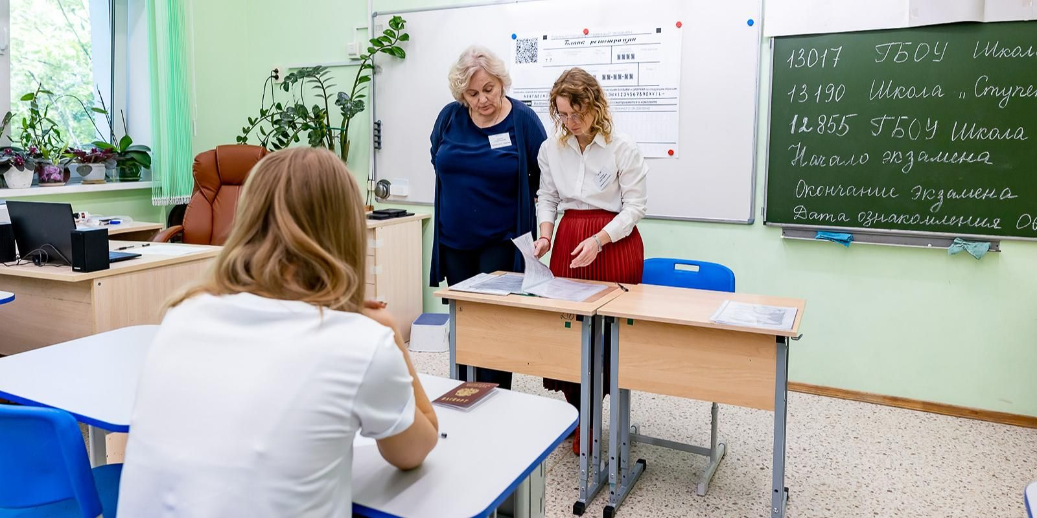
29.05.2025.
В этом году ОГЭ в основной период сдают более 120 тысяч москвичей. Для них в столице организовали 622 пункта проведения экзаменов, сообщает портал mos.ru.

«В этом году экзамен по физике сдают свыше 17 тысяч учеников, по географии — более 11 тысяч. Химию выбрали свыше 10 тысяч человек, историю — более трех тысяч», — сообщили в пресс-службе столичного Департамента образования и науки.
ОГЭ по географии длится два часа 30 минут и включает 30 заданий: 27 — с кратким ответом, три — с развернутым. Девятиклассникам разрешено пользоваться линейкой, непрограммируемым калькулятором и географическими атласами для седьмых — девятых классов.
Экзамен по физике идет три часа. В работе 22 задания разного уровня сложности. Допускается использование непрограммируемого калькулятора и линейки, а также специальных наборов оборудования для проведения экспериментов.
ОГЭ по истории тоже рассчитан на три часа и включает 24 задания: 17 — с кратким ответом, семь — с развернутым.
Экзаменационная работа по химии состоит из двух частей и длится три часа. Первая часть содержит 19 заданий с кратким ответом, вторая — четыре: три с развернутым ответом и химический эксперимент с оформлением результатов. Девятиклассники могут использовать таблицу Менделеева, таблицу растворимости солей, кислот и оснований в воде, электрохимический ряд напряжений металлов, непрограммируемый калькулятор, лабораторное оборудование для химических опытов и индивидуальный комплект химических реактивов и оборудования.
Результаты ОГЭ по географии, истории, физике и химии будут опубликованы не позднее 2 июня. Участники смогут узнать их в личном кабинете на портале mos.ru или в своей школе.
Следующий экзамен пройдет 3 июня. Столичные девятиклассники будут сдавать математику. 6 июня пройдет экзамен по обществознанию, информатике и географии. На 9 июня назначено испытание по русскому языку, а на 16 июня — по литературе, физике, биологии и информатике. С 26 июня по 2 июля — резервные дни.
В этом году ОГЭ в основной период сдают более 120 тысяч москвичей. Для них в столице организовали 622 пункта проведения экзаменов. Чтобы быть допущенными к ОГЭ, школьники должны получить годовые отметки по всем предметам не ниже удовлетворительных, иметь зачет за итоговое собеседование по русскому языку и разрешение от педагогического совета школы.
Дополнительный период ОГЭ пройдет с 2 по 23 сентября. Узнать полное расписание и другую полезную информацию можно на сайте Регионального центра обработки информации города Москвы, а также по телефону: +7 499 653⁠-94⁠-50.

Адрес страницы: http://sao.mos.ru/news/news/detail/12997917.html
Префектура Северного административного округа города Москвы

